目 录

摘 要 1
前 言 2
第一章 概述 3
1.1 在线请假系统的任务与目标 3
1.2 本论文所作的工作 3
第二章 在线请假系统技术背景以及支撑环境 4
2.1 MVC 4
2.2 Struts 5
2.2.1 Struts概述 5
2.2.2 利用Struts框架开发MVC系统 6
2.3 Hibernate 6
2.4 Ajax 7
2.5 JXL 8
2.6 在线请假系统的开发环境 9
2.7 在线请假系统的运行环境 9
2.7.1 在线请假系统的项目部署 9
2.7.2 在线请假系统的环境需求 10
第三章 在线请假系统总体设计 11
3.1 在线请假系统需求分析 11
3.1.1 用户分析 11
3.1.2 业务目标 11
3.1.3 业务处理过程 12
3.1.4 系统特点 12
3.1.5 其他需求 12
3.2 系统总体视图描述 13
3.2.1 系统用例视图 13
3.2.2 系统约束 14
3.3 在线请假系统的系统架构 14
3.3.1 系统用例总图 14
3.3.2 业务处理视图 15
3.3.3 系统实现视图 16
3.3.3.1 概述 16
3.3.3.2 层次 17
3.4在线请假系统功能模块分析 18
3.4.1系统功能模块分析 18
3.4.2系统功能模块设计 18
第四章 在线请假系统数据库设计 21
4.1 数据库设计 21
4.1.1 数据库信息 21
4.4.2 查询与访问技术 21
4.4.3 数据字典以及对应的持久化类 21
4.2 数据库约束关系图 26
4.3 持久层 26
4.4 非数据库文件 27
第五章 员工请假申请模块的设计与实现 28
5.1 模块功能分析 28
5.2 员工请假申请用例视图 28
5.3 模块的包类结构图 29
5.4 用例关系图 31
5.4.1 顺序图 31
5.4.2 协作图 31
5.5关键技术 32
5.5.1 权限控制 32
5.5.2 Ajax日期校验 34
5.5.3 定义组织框架中“环”的问题 36
5.5.4 利用同步令牌来防止刷新导致的重复提交 36
第六章 总结与展望 38
6.1 课题总结 38
6.2 课题存在的问题以及解决方案 38
参考文献 40
致谢 41

摘 要
随着信息技术的高速发展，信息技术在企业以及机关部门的使用越来越广泛，各种基于B/S架构的管理软件的研究与开发也越来越受到人们的重视。本文基于Struts框架、Hibernate，MVC，详尽阐述了在线请假系统（Leave Application System，LAS）的设计与实现。本系统分为五大模块——用户登录、员工请假申请、请假批准模块、请假流程定义与休假计划维护。文中描述了这些模块的主要设计思想和实现方法，并着重研究和讨论了员工请假申请模块的设计以及系统中的一些关键技术。论文在最后还探讨了系统目前存在的问题与不足，并对如何进一步改善系统进行了讨论。

关键词：在线请假系统，MVC，Struts，Hibernate，Ajax

作 者： XXX
指导老师： YYY

前 言
随着科学技术的进步，尤其是计算机网络的迅猛发展，人类步入信息时代，人们的生活方式、思维方式、工作方式，以及教育方式也随之改变。同时网络技术的高速发展，计算机的广泛运用，使得实际生活中的问题通过计算机加网络得到了有效的解决。如，管理部门通过计算机可以对大量复杂的工序通过计算机控制，使其极大的降低了错误出现的概率，大幅度提高了工作的效率，从而获得经济效益。又如，每个公司都会遇到员工请假情况，需要经过，填写申请请假的表格，递交给上级批复，有时找不到上级本人递交申请，出现不能及时批复的情况。这样既给员工带来了不便，管理人员需要对请假记录进行归档，方便日后查阅，日积月累，查阅档案也不方便。综上所述，对于员工请假问题很有必要利用计算机来管理工作流程、存储请假文档，从而获得有效的管理。
本论文讲述了一个基于公司组织框架的在线请假系统（Leave Application System，LAS）的设计与实现过程，包括系统功能设计、数据库设计以及请假申请模块的详细设计与实现。
全文共分为六章。第一章简单阐述了LAS的开发背景，任务目标，以及本文的所做的工作，第二章阐述了LAS相关的技术背景以及的支撑环境，第三章详细描述了LAS的总体设计，包括需求分析等，第四章阐述了LAS的数据库设计以及其持久层设计，第五章重点阐述了LAS中请假申请模块的设计与实现以及LAS中所运用到的关键技术，第六章对课题进行了总结，并且对LAS存在的不足进行说明以及提出有效的解决方案。

第一章 概述

1.1 在线请假系统的任务与目标
LAS采用Java语言编写，结合Javascript、XML，基于Struts框架与Hibernate，实现了在线提交请假申请以及在线批复申请，并及时通知双方请假申请的审批情况，管理者也能够根据具体情况来制定不同的请假批复流程，通过该系统的假期维护功能能够准确的掌握公司员工的一定时期的请假情况。要求完成以下主要工作：
1）在线请假系统的设计与实现，包括系统的基本架构，系统需求分析，用户分析以及功能模块分析，系统的各种约束条件，以及系统的UML建模过程。
2）在线请假系统数据库的设计，包括系统数据库中的表的设计，数据字典和对应的
Hibernate持久化类，以及在日期维护模块中的非数据库文件，Excel文件。
3）在线提交请假申请模块的设计与实现，包括该模块的功能分析与用例设计，该模块中的逻辑处理过程，该请模块还使用Ajax技术，让用户有更好的用户体验和更傻瓜式的操作。

1.2 本论文所作的工作
本文阐述了在线请假系统的开发背景，围绕MVC架构、Struts、Hibernate以及其它技术背景进行了详细的阐述；同时详细阐述了整个系统的需求分析、功能分析、系统设计以及数据库设计，重点突出在线请假系统中的请假申请模块，详细地阐述了该模块从需求分析、系统设计、系统用例分析以及数据库设计的整个过程，借以达到展示整个系统开发过程的目的；另外，本文还对在线请假系统中所运用的几个关键技术进行了说明，并对整个系统目前存在的问题与不足进行了探讨，为进一步完善该系统提出可行的解决方案。

第二章 在线请假系统技术背景以及支撑环境
在线请假系统基于Struts、Hibernate，软件开发平台采用了MyEclipse 6.0，并使用了Ajax，在本章中简单介绍相关的技术背景。

2.1 MVC
MVC(Model-View-Controller,模型—视图—控制器模式) 用于表示一种软件架构模式。它把软件系统分为三个基本部分：模型（Model）,视图(View)和控制器(Controller)。
MVC最初是在Smalltalk-80中被用来构建用户界面的。MVC的目的是增加代码的重用率，减少数据表达，数据描述和应用操作的耦合度。 同时也使得软件可维护性，可修复性，可扩展性，灵活性以及封装性大大提高。通过把数据模式从各种可以被存取和控制的数据中分离出来可以改善分布式系统的设计。MVC设计模式由三部分组成。模型是应用对象，没有用户界面。视图表示它在屏幕上的显示，代表流向用户的数据。控制器定义用户界面对用户输入的响应方式，负责把用户的动作转成针对模型的操作。模型通过更新视图的数据来反映数据的变化。三者关系如图2-1：

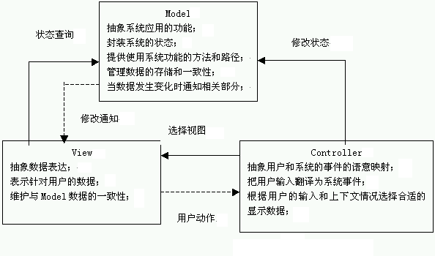
图2-1 MVC的分工与协作

2.2 Struts
本节简要阐述了Struts基本原理以及利用Struts框架来构建一个MVC架构的系统。

2.2.1 Struts概述
Struts是Apache组织的一个项目，像其他的Apache组织的项目一样，它也是开放源码项目。Struts是一个比较好的MVC框架并提供了对开发MVC系统的底层支持，它采用的主要技术是Servlet，JSP和Custom Tag Library。
Struts框架的基本构成由图2-2所示：

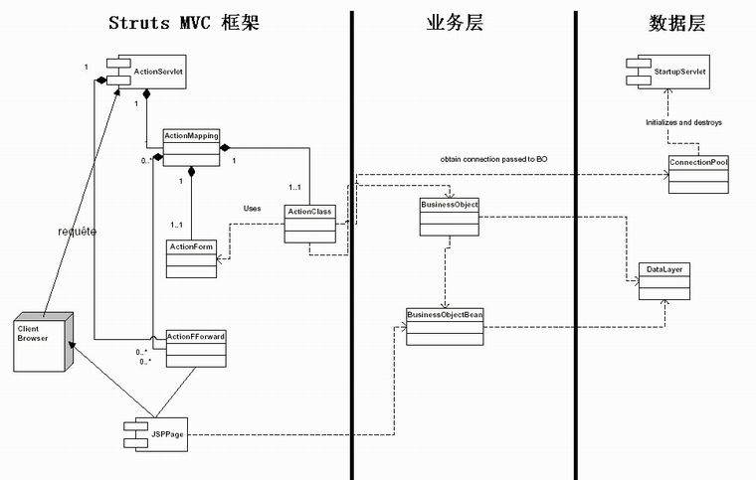
图2-2 Struts框架的基本构成
Struts框架的处理流程清楚的体现了MVC系统的特点，简单的Struts组件结构如图2-3所示。Struts Controller ActionServlet处理客户请求，利用配置的ActionMapping对象把请求映射到Action处理器对象进行处理。Action处理对象访问ActionForm中的数据，处理和响应客户请求，它还调用后台的Bean组件，这些组件封装了具体的业务逻辑。Action处理器对象根据处理结果通知Controller，Controller进行下一步的处理。

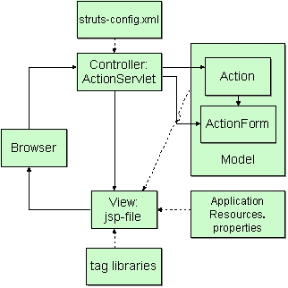
图2-3 Struts框架的组件结构图

2.2.2 利用Struts框架开发MVC系统
由于Struts已经为我们提供了一个非常好的MVC框架，我们利用Struts开发MVC系统时可以大大加快开发的速度。
具体在使用Struts框架时，对应各个部分的开发工作主要包括：
Model部分：采用JavaBean和EJB组件，设计和实现系统的业务逻辑。根据不同的请求从Action派生具体Action处理对象。完成"做什么"的任务来调用由Bean构成的业务组件。创建由ActionForm 的派生类实现对客户端表单数据的封装。
Controller部分：Struts为我们提供了核心控制部分的实现。我们只需要配置ActionMapping对象
View部分：为了使用Model中的ActionForm 对象，我们必须用Struts提供的自定义标记创建HTML 表单。利用Struts提供的自定义标记库编写用户界面把应用逻辑和显示逻辑分离。Struts框架通过这些自定义标记建立了View和Model之间的联系。Struts的自定义标记还提供了很多定制页面的功能。
同时需要编辑两个配置文件：web.xml和struts-config.xml。通过它们配置Struts系统中的各个模块之间的交互，把Struts框架中MVC的各个部分联系起来，实现一个真正的MVC系统。

2.3 Hibernate
Hibernate 是一个纯 Java 的对象关系映射和持久性框架，是连接Java应用程序和关系数据库的中间件。它对JDBC API进行了封装，负责Java对象的持久化。在分层软件架构中它位于持久化层，封装了所有数据访问细节，使业务逻辑层可以专注于实现业务逻辑。它是一种ORM映射工具，能够建立面向对象的域模型和关系数据模型之间的映射。
使用 Hibernate 能够节约大量项目开发时间，因为整个 JDBC 层都由这个框架管理。这意味着应用程序的数据访问层位于 Hibernate 之上，完全是从底层数据模型中抽象出来的。如图2-4所示：

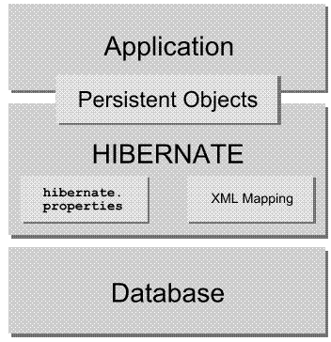
图2-4 Hibernate层次图

2.4 Ajax
Ajax（Asynchronous JavaScript and XML）是使用客户端脚本与Web服务器交换数据的Web应用开发方法。这样，Web页面不用打断交互流程进行重新加裁，就可以动态地更新。使用Ajax，用户可以创建接近本地桌面应用的直接、高可用、更丰富、更动态的Web用户界面。
而传统的Web应用模型工作起来就像这样：大部分界面上的用户动作触发一个连接到Web服务器的HTTP请求。服务器完成一些处理---接收数据，处理计算，再访问其它的数据库系统，最后返回一个HTML页面到客户端。这是一个老套的模式，自采用超文本作为Web使用以来，一直都这样用, 这样确限制了Web界面没有桌面软件那么好用。传统Web应用模型与Ajax模型的比较如图2-5所示：
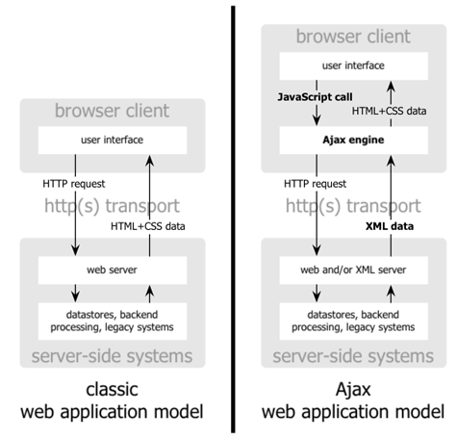
图2-5 传统Web应用模型(左)与Ajax模型的比较(右)
通过在用户和服务器之间引入一个Ajax引擎，可以消除Web的开始－停止－开始－停止这样的交互过程。不像加载一个页面一样，在会话的开始，浏览器加载了一个Ajax引擎---采用JavaScript编写并且通常在一个隐藏frame中。这个引擎负责绘制用户界面以及与服务器端通讯。Ajax引擎允许用异步的方式实现用户与程序的交互－－不用等待服务器的通讯。所以用户再不不用打开一个空白窗口，看到等待光标不断的转，等待服务器完成后再响应，不用再担误用户界面的交互。

2.5 JXL
JXL(Java Excel API)是一个用来动态读写Excel文件的开源框架目，通过它Java开发人员可以读取Excel文件的内容、创建新的Excel文件、更新已经存在的Excel文件。使用该API非Windows操作系统也可以通过纯Java应用来处理Excel数据表。因为是使用Java编写的，所以能在Web应用中可以通过JSP、Servlet来调用API实现对Excel数据表的访问。相对POI，JXL简单方便，对中文支持非常好，功能也比较强大。
现在发布的稳定版本是V2.0，提供以下功能：
从Excel 95、97、2000等格式的文件中读取数据；
读取Excel公式（可以读取Excel 97以后的公式）；
生成Excel数据表（格式为Excel 97）；
支持字体、数字、日期的格式化；
支持单元格的阴影操作，以及颜色操作；
修改已经存在的数据表；

2.6 在线请假系统的开发环境
本系统采用Struts1.1框架构建。开发工具采用Tomcat5.5与MyEclipse6.0结合使用。持久层采用Hibernate3.0框架，开发包为JDK1.5，数据库使用SQL Server的桌面版——MSDE。

2.7 在线请假系统的运行环境

2.7.1 在线请假系统的项目部署
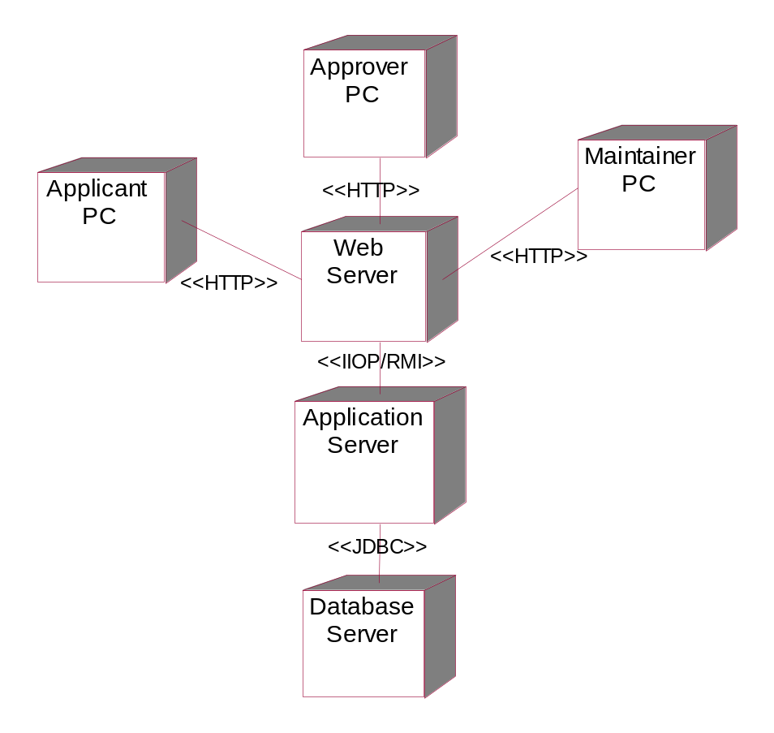
图2-6 LAS系统部署图
在线请假系统的部署如图2-6所示，具体描述如下：
Applicant PC, Manager PC and Agency PC
这些计算机需要安装浏览器。
Web Server
Web服务器是在线请假系统的入口。所有的申请人员，审批人员和维护人员使用浏览器访问Web服务器，以便登录系统进行申请、审批、维护等操作。
Application Server
应用程序服务器用于处理商务逻辑以及初始化系统数据和检索数据。
Database Server
数据库服务器主要用来对系统中涉及的数据进行存取操作。

2.7.2 在线请假系统的环境需求
本系统采用MVC三层架构，应用程序直接装在服务器上，由于在局域网内使用本系统，安全性较高，运行与处理速度快。
- 通信要求
本系统被布署在公司内部的服务器中，供给公司内部人员使用，用户通过局域网连接到LAS。
- 硬件需求/配置
每个员工一台计算机，需要将这些计算机连接到同一个局域网中的交换机。
- 系统软件
计算机的操作系统为Windows操作系统，其中需要安装IE 6.0以上版本的浏览器，用户通过浏览器登录系统。

第三章 在线请假系统总体设计

3.1 在线请假系统需求分析

3.1.1 用户分析
本系统的用户可以分为以下五类：
1）系统维护人员
负责系统维护，包括负责批量的导入用户，假期维护，可以对自己的个人资料进行编辑和查询本人过往申请记录的批复情况，同时作为员工，系统维护人员也具有提交请假申请的需要。
2）经理
作为公司的高层，负责批阅请假申请，可以对用户进行锁定的操作，可以查阅公司所有员工的请假历史，并且将公司某段时期中的请假情况生成Excel报表；负责定义和管理公司组织框架和请假批复流程。
3）项目经理
具有批阅请假申请的权限，并且作为经理的下属，还有提交请假申请的需要，并可以对自己的个人资料进行编辑和查询本人过往申请记录的批复情况。
4）组长
具有批阅请假申请的权限，并且作为经理以及项目经理的下属，还有提交请假申请的需要，并可以对自己的个人资料进行编辑和查询本人过往申请记录的批复情况。
5）员工
员工可以提交未来某段时间的请假申请，并可以对自己的个人资料进行编辑和查询本人过往申请记录的批复情况。

3.1.2 业务目标
在线请假系统,该系统为员工提供方便的请假渠道,有利于提高公司的管理效率。目标是提供给项目经理和组员提供一个方便快捷的在线请假系统, 用于管理和优化员工的请假申请和批复过程,能够简化方便组员休假申请以及项目管理人员各组员的休假计划,并备份休假计划报告以备查阅。关键目标如表3-1关键目标所示，

表3-1 关键目标
标题 | 描述
问题： | 请假不方便，不能及时批假，管理不便
影响对象： | 员工，项目组长，项目经理
由问题带来的影响： | 员工找不到上级递交申请,造成不便, 没有统一的记录,无法反映员工的出勤状况,不利于考核
成功的解决方案： | 开发公司内部网的在线请假系统，为员工提供便利的请假渠道, 规范请假流程, 记录请假数据,生成报表,方便管理人员管理

3.1.3 业务处理过程
1）用户登录：完成对用户登录的合法性检查，并对用户权限进行控制；
2）员工请假申请：员工向上级提交申请，并发送Email通知相应的上级；
3）上级请假批准：由上级进行批复后Email通知员工批复结果；
4）请假流程定义：定义好请假流程中要批复的层次关系；
5）休假计划报告：导出Excel报表，对系统参数进行维护。

3.1.4 系统特点
LAS具有如下特点：
- 管理人员可以自定义请假的流程,可对审批流程各环节适当增减,，不会影响整个系统的运行；
- 系统及时以Email方式发送批复结果于请假申请的员工,以便员工可以及时获得批复信息；
- 若休假时间未到，管理人员可以更改批复；
- 若请假申请的起始日期为过期，申请人员可以对申请进行更改删除（仅限于假设性申请）。

3.1.5 其他需求
LAS的其他需求，分别是：
- 处理量需求：系统日处理请假申请50人左右，最高不超过300人。
- 安全需求：如表3-2所示。

表3-2 安全需求
标题 | 描述
用户登陆： | 根据 username ,password ,active(是否被锁定)判断用户是否有权登陆
用户权限和机制： | 根据字段role_id 判断用户登陆后所拥有的权限。经理拥有最高权限可对用户的active状态进行更改。
密码构成： | 长度在6到10之间，采用MD5加密算法加密存储的密码

- 存档需求：
每个组员的假期申请从提交申请开始一直会保留到其被批阅的时候，申请将分已经通过和未通过批准的分开保存，未批准的申请将返回给组员,通过批准的申请将生成休假计划并添加到组员休假计划中。
未通过批准的申请将在某阶段的整理中归档到备份文件中。
通过批准的申请会生成Excel报表，Excel报表主要提供给项目经理和客户对项目组成员的休假情况以及计划有个详细的了解。
- 意外处理需求：
LAS可以忍受的由于维护的停工期不能超过一天。
LAS记录使用文本和Excel报表存储，备份的持续时间一般为一天。
在停机维护或者意外事件.允许组员人工向项目经理提交请假申请，并在系统恢复使用期间重新补录。

3.2 系统总体视图描述

3.2.1 系统用例视图
在线请假系统的用例视图如图3-1所示。

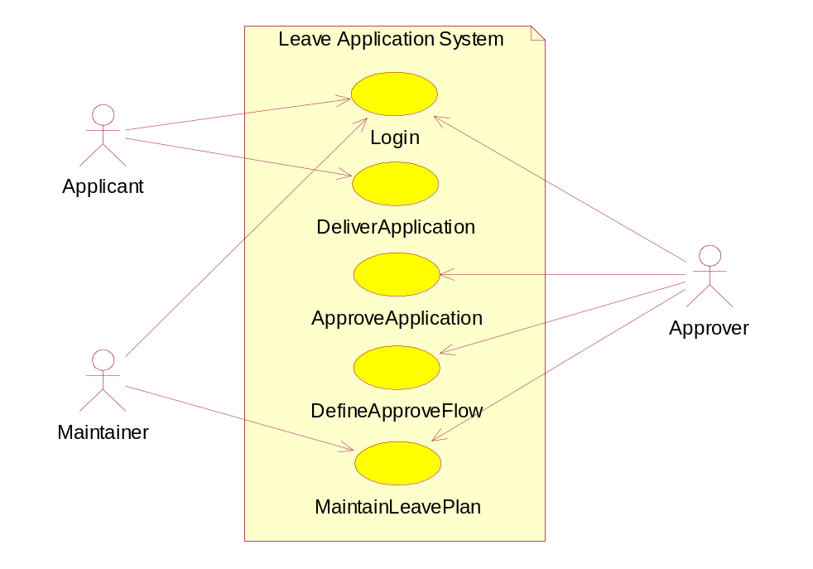
图3-1 系统用例视图

3.2.2 系统约束
- 如果申请人填写请假起始和结束日期相同时，系统会自动判断出为一天，会提供上下午的选择，如果不选择，系统默认为一天假期；
- 可以假设性请假，如：从某天到某天，我将要请假。中途可以取消或者编辑请假；
- 所有未到期的申请可以做增删改操作（仅限于假设性申请）；
- 流程可分为：越级审批（高级越过低级或者低级越过高级）和逐级审批（低级审批后高级才可审批）。

3.3 在线请假系统的系统架构

3.3.1 系统用例总图
整个在线请假系统的用例总图如图3-2所示。

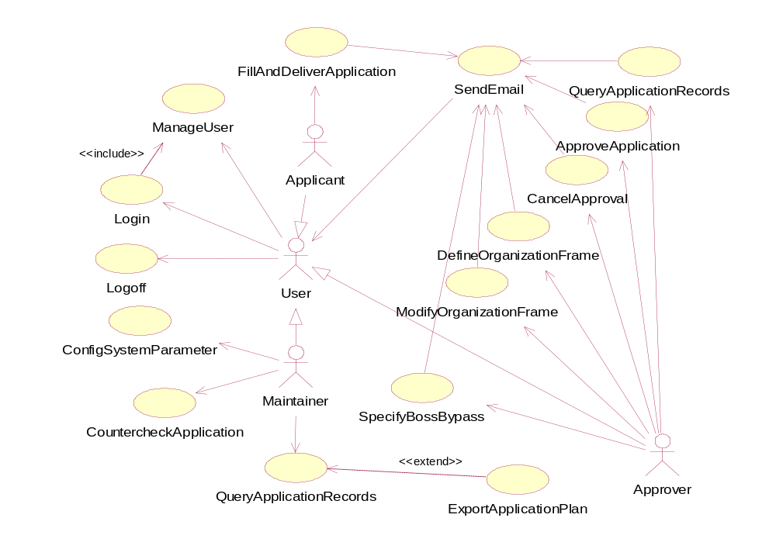
图3-2 系统用例图

3.3.2 业务处理视图
在线请假系统的业务处理视图如图3-3所示。

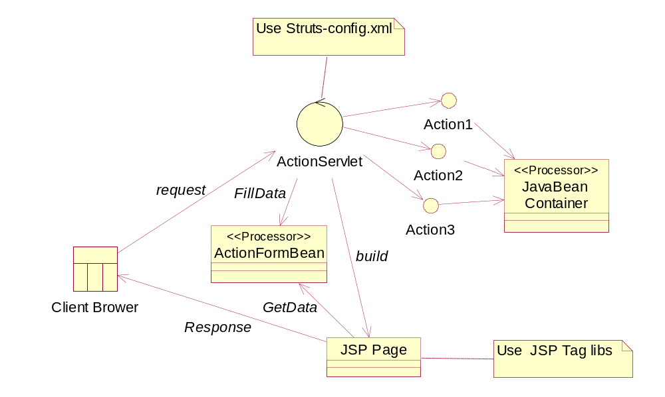
图3-3 业务处理图
- ActionServlet Controller：
它是整个流程的控制器，用于处理用户与服务器间的会话过程。用户发送请求到控制器，控制器通过ActionFormBean对请求的数据进行验证，然后通过Actions接口送到服务器去处理，控制器将从服务器返回的Bussiness Data填充到FormBean类中，生成JSP页面，显示给用户处理后的结果。
- ActionFormBean Processor：
用于将用户输入的表单数据保存在ActionFormBean中，并对其进行验证，验证通过后，由控制器转发到后台处理，得到的结果再存放到ActionFormBean中，JSP文件使用Struts标签读取修改后的ActionFormBean信息,重新设置Html表单. 将页面返回给用户。
- JavaBean Container：
管理JavaBean组件，包括事务处理（查询、更新、增加操作）、安全组件、连接池等。

3.3.3 系统实现视图

3.3.3.1 概述
在线请假系统的包结构图如图3-4所示，每个包的功能在表3-3中做了说明。

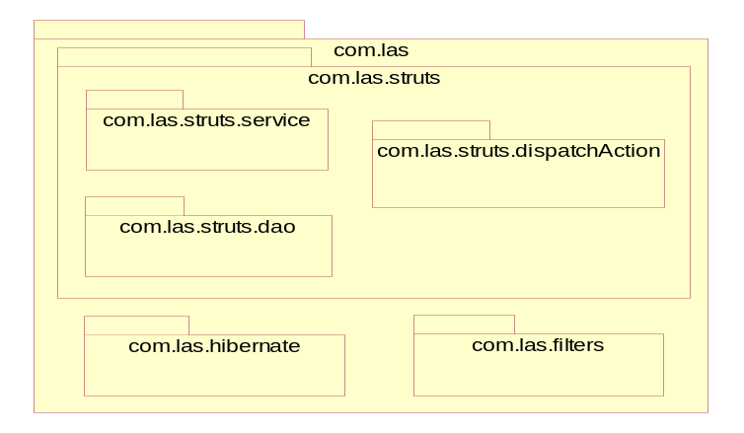
图3-4 系统包结构图

表3-3 包的功能说明
包名 | 作用描述
com.las.struts | 此包存放LAS所使用到的类和包
com.las.struts.dispatchAction | 此包存放LAS所使用到业务逻辑处理的类
com.las.struts.service | 此包用于存放LAS项目提供的服务接口
com.las.hibernate | 此包存放LAS所涉及到的hibernate配置文件以及持久化类
com.las.struts.dao | 此包用于存放LAS项目通用数据库操作类
com.las.filters | 此包用于存放过滤显示页面字符格式的类
com.las.Struts.form | 此包存放页面中所使用的表单的FormBean类

3.3.3.2 层次
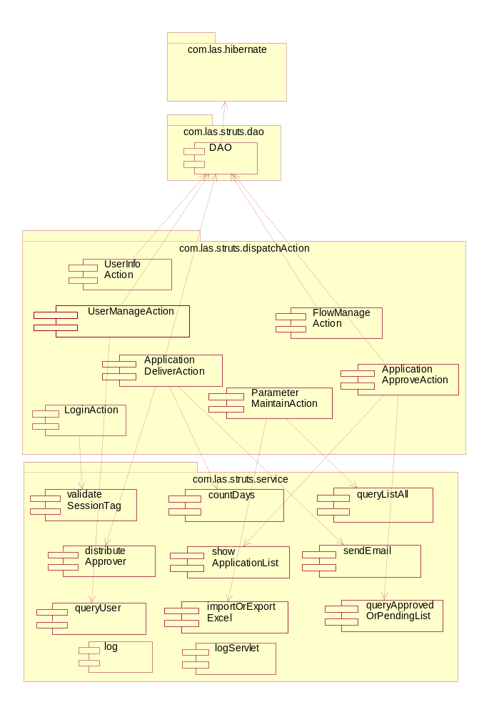
图3-5 系统包层次图
图3-5是系统包的层次图。其中，com.las.struts.service 包为com.las.struts.dispatchAction包提供系统一些公共服务，而com.las.struts.dispatchAction又通过com.las.struts.dao包与持久层进行交互。

3.4在线请假系统功能模块分析

3.4.1系统功能模块分析
LAS主要提供给项目组管理其项目组组员的请假和假期规划管理，并能提供给客户一个清晰的项目组组员的请假计划，以及组员提交其请假计划。
它共有如下模块：
模块一：用户登陆模块——用户登录系统，用户管理；
模块二：员工请假申请——员工填写并提交请假申请；
模块三：请假批准模块——项目经理批准或驳回员工的请假；
模块四：请假流程定义——定义请假流程和设计工作流；
模块五：休假计划报告——查阅审批情况、导出Excel报表以及系统参数维护。

3.4.2系统功能模块设计
表3-4到表3-8是系统各子模块的功能描述。
- 用户登陆模块
表3-4用户登陆模块功能说明
功能说明 | 描述
用例描述 | 本用例主要是实现一个用户登录与用户管理的功能，首先，申请人员、审批人员和维护人员需要输入用户名和密码，经系统合法性检查后，合法用户可进入请假申请，也可以对用户自己的资料进行修改，如果是维护人员，可以对用户进行管理。
InputUserNameAndPwd | 所有申请人员、审批人员和维护人员先输入用户名和密码，系统检验通过后方可填写申请及对用户进行管理。
ManageUser | 项目组成员进入系统后可以修改自己的个人信息和密码。而维护人员可以对用户进行增删操作。

- 员工请假申请模块
表3-5员工请假申请模块功能说明
功能说明 | 描述
用例描述 | 本用例主要是实现一个员工请假申请的功能，首先，员工登录系统后，按照给出的格式填写好申请。然后系统根据审批流程的定义产生该申请的审批层次关系，将申请递交给审批人员，申请将被存入数据库，同时会发出一封邮件通知审批人员进行审批。
FillAndDeliverApplication | 员工填写系统提供的申请表格。然后递交给系统。
SendEmailToApprover | 申请保存后，系统自动发送一封Email通知审批人员审批

- 请假批准模块
表3-6请假批准模块功能说明
功能说明 | 描述
用例描述 | 本用例主要是实现一个项目经理对请假审批的功能，首先，审批人员登录系统后，查阅请假申请记录。在对其审批时，系统根据定义的审批流程控制审批顺序，如果指定了逐级审批，则需由下级审批人员先审批后，上级审批 人员才能审批；如果指定了越级审批，在下级审批人员没有审批的情况下，他的上级审批人员可以跳过下级审批人员，直接审批。将审批结果存入系统，如果所有审批人员对某一申请都已审批，将会通过一封Email通知员工审批结果。另外，凡是日期未到，已经批准的请假申请仍可取消批准。
QueryApplicationRecords | 审批人员查看请假申请记录，包括所有未批准的及已经批准但请假日期未到的。
ApproveApplication | 审批人员决定批准请假申请或驳回请假申请。
CancelApproval | 审批人员取消批准决定，前提是该申请未过期。
SendEmailToApplicant | 审批完成并保存到数据库后，系统自动发送一封Email通知员工审批结果。

- 自定义审批流程模块
表3-7自定义审批流程模块功能说明
功能说明 | 描述
用例描述 | 本用例主要是实现一个项目经理自定义审批流程的功能，首先，项目经理登录系统后，项目经理需先指定组织架构图，后指定审批流程，如果指定了逐级审批，则需修改审批人员的审批权限，则需先找到审批人员的用户ID，将其审批权限为Not Bypass；如果指定了越级审批，则需修改审批人员的审批权限，需先找到相关的审批人员的用户ID，将其审批权限改为Bypass。将更改的结果存入数据库，然后系统会自动发出一封邮件通知审批人员所具有的权限。
DefineOrganizationFrame | 指定项目组的组织架构图，以便产生申请的审批流程。
ModifyOrganizationFrame | 在项目组人员变动时，修改项目组的组织架构图。
SpecifyBossBypass | 指定每一层审批人员的Bypass权限以及设置天数权限，以控制审批流程。
SendEmailToApprover | 组织架构图的指定、修改以及流程指定完成并存入数据库后，系统自动发出一封Email通知相关审批人员所具有的权限。

- 休假计划维护模块
表3-8休假计划维护模块功能说明
功能说明 | 描述
用例描述 | 本用例主要是实现一个查询假期的功能，首先，申请人员、审批人员以及维护人员登录系统后，申请人员可以查询申请记录并作确认，维护人员可以配置相关查询参数，同时为第一模块提供一个公共接口用来计算假期的天数。审批人员可以查询审批记录，生成请假计划，并可以导出成Excel格式的报表。
ConfigSystemParameter | 配置一些系统参数，查询条件以及公共假期，并提供给用户一个假期时间计算的接口等。
CountercheckApplication | 申请人员可以检查自己的申请，如有错，可以在审批前修改。
QueryApplicationRecords | 查询用户请假或申请审批记录，生成请假计划，可以导出成Excel格式等

第四章 在线请假系统数据库设计

4.1 数据库设计

4.1.1 数据库信息
有关数据库的描述如表4-1所示，系统用到的数据库查询技术如表4-2所述。
表4-1数据库信息
标题 | 描述
数据库名称 | LAS_DB
文件名称 | LAS_DB_Data
记录数量 | 100条/月
文件增长率 | 每个月增长0－5MB的空间。
用途 | 用于存放所有关于在线请假系统需要存储的数据。

4.4.2 查询与访问技术
表4-2数据库查询与访问技术
标题 | 描述
查询技术 | 采用HQL语言进行数据的查询
访问技术 | 采用SQL引擎对MSDE数据库的访问

4.4.3 数据字典以及对应的持久化类
- 用户信息表(TB_UserInfo)
表4-3用户信息表
列名 | 类型 | 是否为空 | 释义 | 是否主键 | 备注
user_id | Integer | N | 用户编号 | Y | 自增（1000，1）
login_name | Varchar(50) | N | 登录名
first_name | Varchar(50) | N | 用户的姓
last_name | Varchar(50) | N | 用户的名
user_password | Varchar(20) | N | 用户登陆密码
active | Varchar(6) | N | 用户活动状态
company_id | Integer | N | 所在公司ID
department_id | Integer | N | 所属部门ID
email | Varchar(50) | N | 用户邮件地址
role_id | Integer | N | 用户角色级

表4-4用户信息表约束关系
约束
S/No | 名称 | 类型 | 列名
1. | PK_TB_UserInfo_user_id | Primary | user_id
2. | IX_UserInfo_login_name | Unique | Login_name
3. | FK_TB_UserInfo_company_id | Foreign | company_id  References  TB_CompanyInfo(company_id)
4. | FK_TB_UserInfo_department_id | Foreign | department_id  References  TB_DepartmentInfo  (department_id)
5. | FK_TB_UserInfo_role_id | Foreign | role_id  References  TB_UserRole (role_id)

- 用户角色表（TB_UserRole）
表4-5用户角色表
列名 | 类型 | 是否为空 | 释义 | 是否主键 | 备注
role_id | Integer | N | 用户角色级别 | Y
role_name | Varchar(50) | N | 用户角色名

表4-6用户角色表约束关系
约束
S/No | 名称 | 类型 | 列名
1. | PK_TB_UserRole_role_id | Primary | role_id

- 用户所属部门表（TB_DepartmentInfo）
表4-7用户所属部门表
列名 | 类型 | 是否为空 | 释义 | 是否主键 | 备注
department_id | Integer | N | 部门号 | Y
department_name | Varchar(50) | N | 部门名

表4-8用户所属部门表约束关系
约束
S/No | 名称 | 类型 | 列名
1. | PK_TB_DepartmentInfo_department_id | Primary | department_id

- 分公司信息表（TB_CompanyInfo）
表4-9分公司信息表
列名 | 类型 | 是否为空 | 释义 | 是否主键 | 备注
company_id | Integer | N | 所在公司号 | Y
company_name | Varchar(100) | N | 公司名

表4-10分公司信息表约束关系
约束
S/No | 名称 | 类型 | 列名
1. | PK_TB_CompanyInfo_company_id | Primary | role_id

- 用户申请表（TB_ApplicationFilled）
表4-11用户申请表
列名 | 类型 | 是否为空 | 释义 | 是否主键 | 备注
application_id | Integer | N | 申请编号 | Y | 自增(1，1)
user_id | Integer | N | 用户编号
date_begin | Datetime | N | 请假起始日期
date_end | Datetime | N | 请假截止日期
am_pm_sign | Varchar(5) | N | 上/下午判别标志 |  | “Am”/”Pm”/”Empty”/”Null”
reason | Varchar(300) | N | 申请缘由
leave_days | Real | N | 请假天数
all_approved_status | Varchar(12) | N | 审批通过状态 |  | “Approved”/“Rejected”  /“Pending”/“Tentative”
all_approved_date | Datetime | Y | 审批通过时间

表4-12用户申请表约束关系
约束
S/No | 名称 | 类型 | 列名
1. | PK_TB_ApplicationFilled_application_id | Primary | application_id
2. | FK_TB_ApplicationFilled_user_id | Foreign | user_id  References  TB_UserInfo(user_id)

- 审批记录表（TB_ApproveRecords）
表4-13审批记录表
列名 | 类型 | 是否为空 | 释义 | 是否主键 | 备注
id | int | N | ID | Y
application_id | Integer | N | 申请编号 |  | 由申请表而得到
superior_id | Integer | N | 审批用户ID
approved_status | Varchar(8) | Y | 审批状态 |  | “Approved”/”Pending”  “Rejected”/“Pass”
approve_time | Datetime(8) | Y | 审批时间
remark | Varchar(300) | Y | 备注

表4-14审批记录表约束关系
约束
S/No | 名称 | 类型 | 列名
1. | PK_TB_ApproveRecords_id | Primary | id
2. | FK_TB_ApproveRecords_superior_id_1 | Foreign | superior_id  References  TB_FlowRule(superior_id)
3. | FK_TB_ApproveRecords_superior_id_2 | Foreign | Superior_id  References  TB_UserInfo(user_id)
4. | FK_TB_ApproveRecords_application_id | Foreign | application_id  References  TB_ApplicationFilled  (application_id)

- 组织架构表（TB_OrganizationFrame）
表4-15组织架构表
列名 | 类型 | 是否为空 | 释义 | 是否主键 | 备注
user_id | Integer | N | 用户ID | Y
superior_id | Integer | N | 上级用户ID

表4-16组织架构表约束关系
约束
S/No | 名称 | 类型 | 列名
1. | PK_TB_OrganizationFrame_user_id | Primary | user_id
2. | FK_TB_OrganizationFrame_superior_id_1 | Foreign | superior_id  References  TB_FlowRule(superior_id)
3. | FK_TB_OrganizationFrame_superior_id_2 | Foreign | superior_id  References  TB_UserInfo(user_id)
4. | FK_TB_OrganizationFrame_user_id | Foreign | user_id  References  TB_UserInfo(user_id)

- 自定义审批流程规则表（TB_FlowRule）

表4-17自定义审批流程规则表约束关系
列名 | 类型 | 是否为空 | 释义 | 是否主键 | 备注
superior_id | Integer | N | 上级用户ID | Y
isBypass | char(1) | N | 是否能被跳过 |  | “T”/"F”
dayAuthority | REAL |  | 上级有权限通过或否决权限的请假天数

表4-18自定义审批流程规则表约束关系
约束
S/No | 名称 | 类型 | 列名
1. | PK_TB_FlowRule_superior_id | Primary | superior_id
2. | FK_TB_FlowRule_superior_id | Foreign | superior_id  References  TB_UserInfo(user_id)

- 公共假日表（TB_PublicHolidays）
表4-19公共假日表
列名 | 类型 | 是否为空 | 释义 | 是否主键 | 备注
day | Datetime | N | 公共日期 | Y
summary | Varchar(100) | N | 摘要

表4-20公共假日表约束关系
约束
S/No | 名称 | 类型 | 列名
1. | PK_TB_PublicHolidays_day | Primary | day

- 参数维护表（TB_ParameterMaintain）
表4-21 参数维护表
列名 | 类型 | 是否为空 | 释义 | 是否主键 | 备注
project_name | Varchar(50) | N | 项目名称
project_version | Varchar(10) | N | 项目版本号
email_server_name | Varchar(50) | N | Email服务器名

- 固定假日表（TB_FixedPublicHolidays）
表4-22 固定假日表
列名 | 类型 | 是否为空 | 释义 | 是否主键 | 备注
day | Datetime | N | 固定节假日 | Y
summary | Varchar(100) | N | 摘要

表4-23 固定假日表约束关系
约束
S/No | 名称 | 类型 | 列名
1. | PK_TB_FixedPublicHolidays_fixed_day | Primary | day

4.2 数据库约束关系图
数据库中各个表的约束关系如图4-1所示。

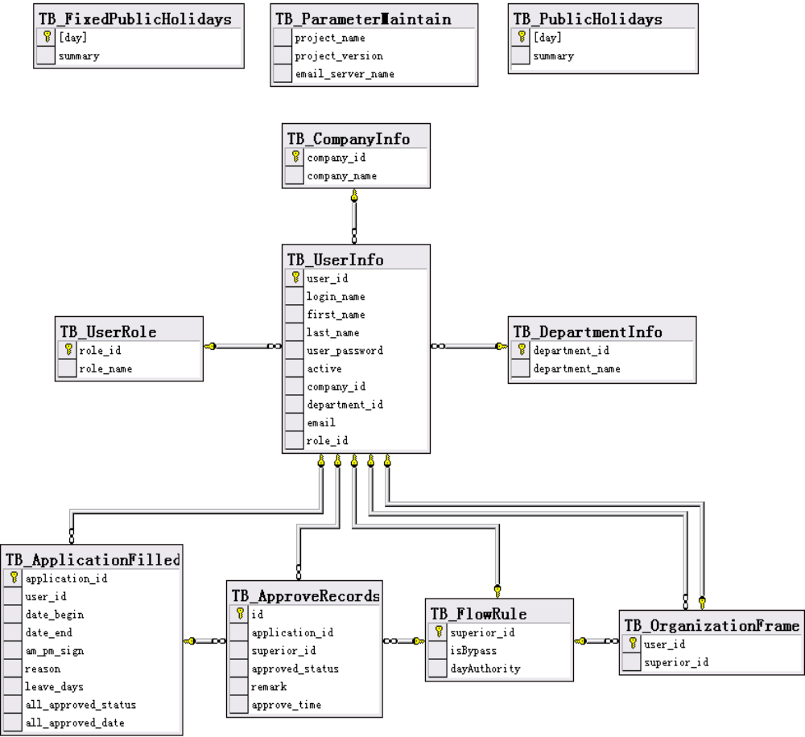
图4-1数据库约束关系图

4.3 持久层
表4-24 Hibernate持久层
类名称 | 作用描述
AbstractTBUserInfo | Hibernate将表TB_UserInfo持久化抽象类
TBUserInfo | 实现表TB_UserInfo的持久化抽象类
Abstract TBUserRole | Hibernate将表TB_UserRole持久化抽象类
TBUserRole | 实现表TB_UserRole的持久化抽象类
AbstractTBDepartmentInfo | Hibernate将表TB_DepartmentInfo持久化抽象类
TBDepartmentInfo | 实现表TB_DepartmentInfo的持久化抽象类
AbstractTBCompanyInfo | Hibernate将表TB_CompanyInfo持久化抽象类
TBCompanyInfo | 实现表TB_CompanyInfo的持久化抽象类
AbstractTBApplicationFilled | Hibernate将表TB_ApplicationFilled持久化抽象类
TBApplicationFilled | 实现表TB_ApplicationFilled的持久化抽象类
AbstractTBApproveRecords | Hibernate将表TB_ApproveRecords持久化抽象类
TBApproveRecords | 实现表TB_ApproveRecords的持久化抽象类
AbstractTBOrganizationFrame | Hibernate将表TB_OrganizationFrame持久化抽象类
TBOrganizationFrame | 实现表TB_OrganizationFrame的持久化抽象类
AbstractTBSpecifyApprovedFlowRule | Hibernate将表TB_SpecifyApprovedFlowRule持久化抽象类
TBSpecifyApprovedFlowRule | 实现表TB_SpecifyApprovedFlowRule的持久化抽象类
AbstractTBPublicHolidays | Hibernate将表TB_PublicHolidays持久化抽象类
TBPublicHolidays | 实现表TB_PublicHolidays的持久化抽象类
AbstractTBParameterMaintain | Hibernate将表TB_ParameterMaintain持久化抽象类
TBParameterMaintain | 实现表TB_ParameterMaintain的持久化抽象类
AbstractTBFixedPublicHolidays | Hibernate将表TB_FixedPublicHolidays持久化抽象类
TBFixedPublicHolidays | 实现表TB_FixedPublicHolidays的持久化抽象类

4.4 非数据库文件
表4-25非数据库文件
标题 | 描述
文件名称 | LeavePlan.xls
作用 | 从数据库中导出休假计划报表
文件内容描述 | 休假计划报告工作表
目的 | 使项目经理或组长知晓所有成员的休假计划
文件来源 | 系统自动生成
文件大小 | 随着文件的增长而定
文件增长速率 | 随着成员请假的人数和请假时间而定
文件或记录的保持时间 | 随着休假计划最长请假时间而定

第五章 员工请假申请模块的设计与实现

5.1 模块功能分析
员工登录系统后，按照给出的格式填写好申请。然后系统根据审批流程的定义产生该申请的审批层次关系，将申请递交给审批人员，申请将被存入数据库，同时会发出一封邮件通知审批人员进行审批。
在填写请假表格的同时，该模块需要对请假的日期区间进行检测，即请假日期区间不得与该员工历史请假记录重叠，提交申请的起始日期不得小于当前日期；如起始日期与结束日期一致，将有上下午选项，允许员工请半天假期，不选则默认为请全天假。
对未过期的（即请假起始时间晚于当前时间的）未批复的假设性请假申请，申请人可以对其进行修改，或者删除，中途取消申请。

5.2 员工请假申请用例视图
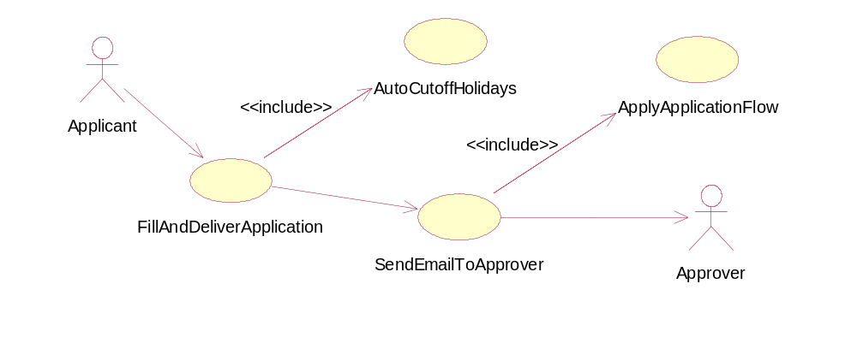
图5-1员工请假申请用例视图

5.3 模块的包类结构图
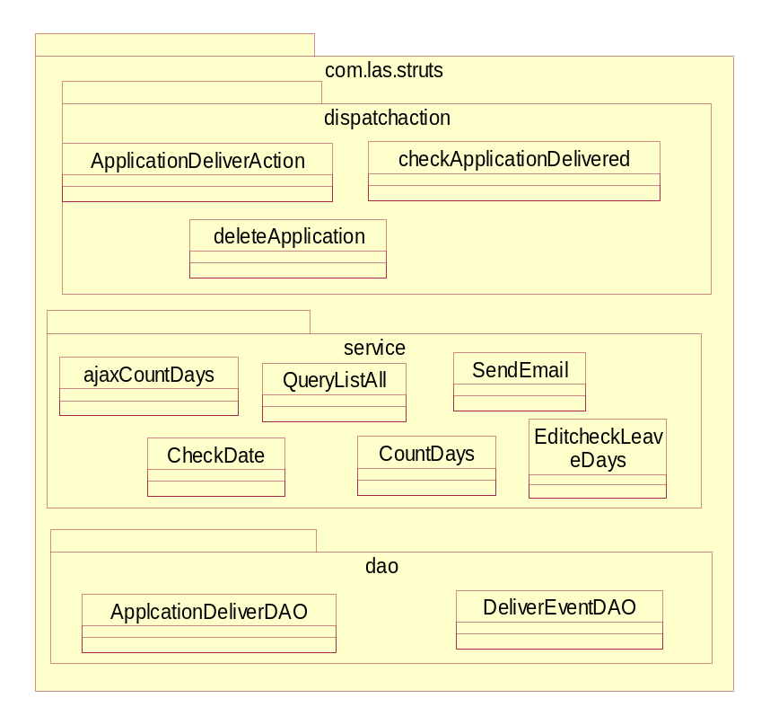
图5-2请假申请模块包类结构图
- Com.las.struts.dispatchaction
该包主要包含了系统中的Action类，其主要包含以下的几个类：
- Com.las.struts.service
该包主要包含了系统中的公用类，为上一层提供一些通用的服务，其中主要几个类的作用如下：
- Com.las.struts.dao
该包主要包含了系统中与数据库交互的类，其中主要几个类的作用如下：
- ApplicationDeliverAction
表5-1 ApplicationDeliverAction 方法描述
方法 | 作用描述
DeliverApplication() | 提交符合要求的请假申请，同时防止因刷新而引起的重复提交，在提交的方法增加了对Action令牌的判断，调用getApproverList()方法，获取上级Email地址，将用户提交新的请假申请的事件以mail方式通知对应的上级。
editApplication() | 该方法首先判断申请是否过期（即申请的起始日期已经早于当前的日期），如果不过期，并且为假设性请假，则允许用户编辑或者删除该申请记录。
- checkApplicationDelivered
表5-2 checkApplicationDelivered方法描述
方法 | 作用描述
checkApplicationDelivered() | 根据申请的状态（未批阅，已批复以及已否决）查看申请列表，并且提供数据过滤的功能，可以根据过滤条件显示符合条件的申请列表。
- SendEmail
- 使用Jmail中的API，设置对应的mail服务器，发送mail的相关参数，并且设置mail的标题以及编码等。
- CheckDate
- 用于Ajax调用的Servlet，用于判断用户输入的请假申请区间是否符合要求，如果不符合系统要求则返回对应的错误提示反馈给用户，如果符合要求则返回该请假申请的实际总天数（即除去公共假期的天数）。
- CountDays
- 提供给CheckDate计算请假总天数的方法，该方法将用户输入的日期区间与数据库假期维护表中的固定假期（周日，周六）与非固定假期（节庆日）对比，计算出实际天数，并作为方法的返回值。
- DeliverEventDAO
表5-3 DeliverEventDAO方法描述
方法 | 作用描述
compareToToday() | 判断请假申请的起始日期是否小于当前日期，如果是则返回true，不是则返回false，该方法主要提供给其他类使用，用来判断请假申请是否过期（即申请的起始日期已经早于当前的日期）。
checkLeaveDays() | 判断新的请假申请是否与该用户过去的申请记录的请假区间是否重叠。
insertToApprovedRecords() | 在提交新的请假申请的同时，同时获取用户对应的上级列表，并与其他相关的数据一同填入到请假申请审批表。

5.4 用例关系图

5.4.1 顺序图
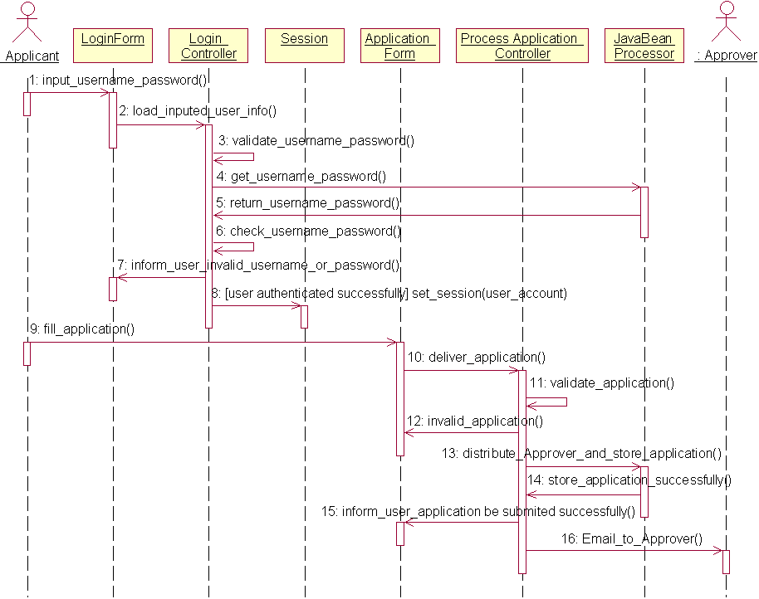
图5-3 员工请假申请顺利图

5.4.2 协作图

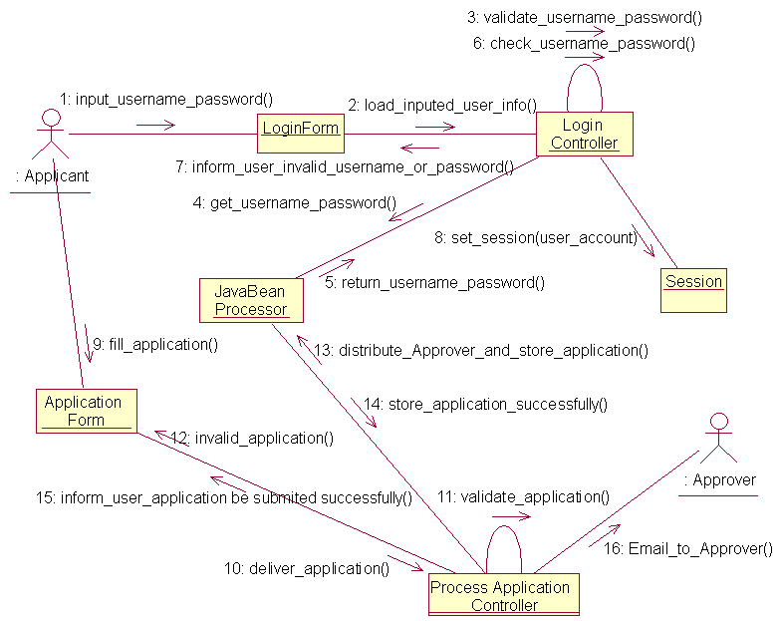
图5-4 员工请假申请协作图

5.5关键技术

5.5.1 权限控制
LAS系统的权限控制是通过控制菜单的显示以及对操作设置权限来控制的。
- 不同的用户角色，有不同的功能菜单

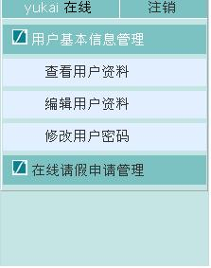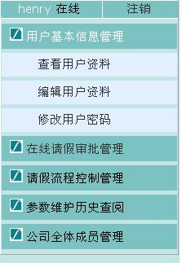

图5-5权限控制-菜单显示截图
权限的控制是在用户登录的同时，根据不同的用户角色ID给用户分配一个显示属性，在JSP页面的菜单页中，根据这些显示属性来动态的控制菜单的显示。
if(tbUserInfo.getTbUserRole().getRoleId().equals(new Integer(1))){
// Developer级别的成员，显示列表1,2
System.out.println("Developer, ok, executed!");
showMenu.setShowManageLocalUserInfoMenu(showValueForLogicPresent);
showMenu.setShowDeliverApplicationMenu(showValueForLogicPresent);
}
else if(tbUserInfo.getTbUserRole().getRoleId().equals(new Integer(2))){
// TL级别的成员，显示列表1,2,3
System.out.println("TL, ok, executed!");
showMenu.setShowManageLocalUserInfoMenu(showValueForLogicPresent);
showMenu.setShowDeliverApplicationMenu(showValueForLogicPresent);
showMenu.setShowApproveApplicationMenu(showValueForLogicPresent);
}

其中，showMenu类提供了动态控制菜单显示的方法。
<logic:present name="showMenu" property="showManageLocalUserInfoMenu">
在菜单页中，使用logic标签来判断该菜单项是否需要显示。

- 对操作的权限控制
<app:validateSession name="userInfo" property="Rrole" value="4"/>
validateSession是一个共用的Tag，其功能主要是提供给各个模块，进行Session的判别，以及判断Session的角色ID。通过这样的一个方法去控制该用户是否有权限执行某种操作。

- 权限的转移
另外，在一个项目组以及公司里，人事的变迁以及上级以及员工出差的情况是不可避免的，为了防止由于以上的情况而带来对请假流程框架的影响，在员工离职或者出差的情况的，允许经理或者系统管理员将该用户锁定（Lock），这样可以确保该员工在此期间，将不能使用LAS；如果管理层有人离职或者出差，同样需要经理或者系统管理员锁定该用户，并且将其权限转移到另一个人，确保公司或者项目组员工能够及时获得上级的批复，而不会因此而耽搁请假的时间。

5.5.2 Ajax日期校验
为了使用户有更好的用户体验，同时也减少人工输入的错误和繁琐，在页面上的数据验证使用了Ajax技术。

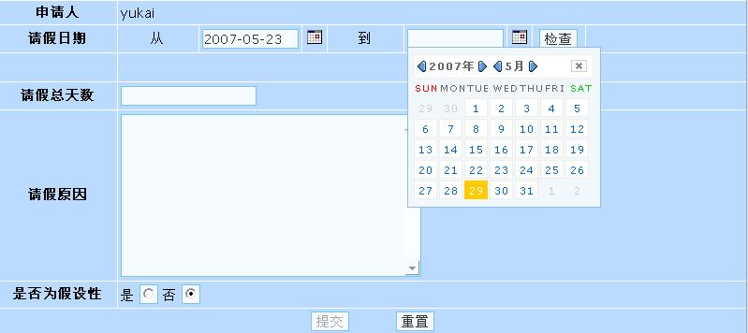
图5-6 Ajax日期校验
脚本日历的使用，不仅可以使用户有更好的用户体验，同时也可以确保日期格式的正确性，避免手工输入日期的出错情况( 输入日期的文本框设置为只读)。

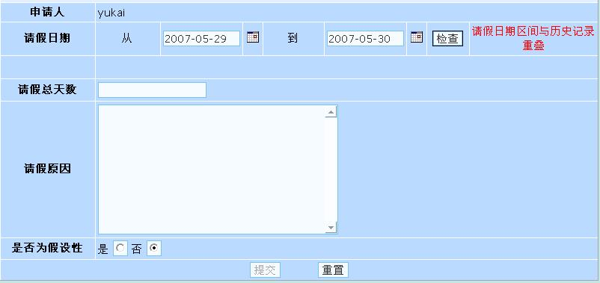
图5-7 Ajax日期校验之错误信息
用户点击 检查 按钮，JSP页面将先使用Javascript对数据进行校验，如果日期不为空，且起始日期不晚于截止日期，则将调用Ajax引擎与后台交互，分别对以下几种情况进行校验：
- 请假日期区间是否与历史请假记录重叠；
- 请假的起始日期是否早于当前日期；
如果不符合系统要求，将返回错误提示，返回到前台，由于使用了Ajax，不需要刷新页面，而让用户及时的获得系统返回的信息。

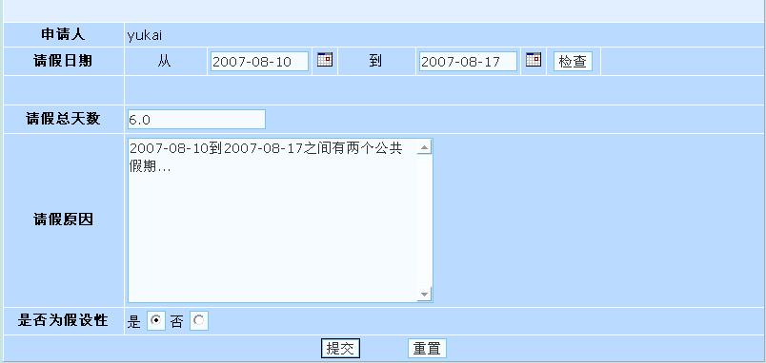
图5-8 Ajax日期校验之数据交互
如果符合系统要求，则允许用户继续操作，并调用CheckDate（）计算请假的实际总天数（去除公共假期），然后将请假区间的实际天数，自动填充到请假总天数的文本框中。

5.5.3 定义组织框架中“环”的问题
由于LAS的组织框架是由人工手动定义的，因此由于人为的疏忽，在定义批复流程的时候，有可能出现带有循环的批复链路，如下图所示：

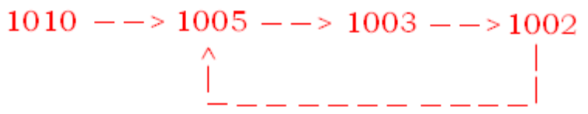
图5-9 组织框架的“环”

表5-4 组织框架表
用户ID | 用户名 | 上级用户ID | 上级用户名
1010 | 小林 | 1005 | 小峰
1005 | 小峰 | 1003 | 小刚
1003 | 小刚 | 1002 | 小俊
1002 | 小俊 | 1001 | 老王

由于批复链路出现循环的链路，因此，在系统调用com.las.struts.service包中的方法getApproverList(int user_id)获得提交申请的用户的所有上级的一个列表填充到审批记录表中时将会发现系统内部出现死循环了，导致系统不能正常运行。
因此有必要在在系统定义组织框架中的逻辑处理中时，对定义组织框架进行控制，项目总经理定义的组织关系中要指定上级的成员的userId号作为com.las.struts.service包中ControlCircle类的方法isExistCircle(Integer userId,Integer superiorId)的参数，调用它判断，当此定义被指定成员的组织关系加入到系统中时是否会出现环的问题，如果出现了循环的链路，则让系统报错，提示用户重新定义该组织框架。

5.5.4 利用同步令牌来防止刷新导致的重复提交
为了防止用户刷新页面，而引起请假申请重复提交的现象。其实现过程如下所述：
在用户进入申请填写页面中，生成同步令牌并写入到session中，即saveToken(request)，在提交申请的同时，对令牌进行判断，即：

if(isTokenValid(request,true)){
//令牌不相同，不存在重复刷新，允许提交
}
else{
//令牌相同，抛出出错信息
saveToken(request);
}

同步令牌的基本原理是：为每一个页面编号，并在客户端和服务器端各产生一个副本，每次通过比较两端的编号是否一致，达到同步的目的。首先，由服务器产生这个编号，发送到客户端。这样这个编号在服务器和客户端各有一个副本。当客户提交页面时，服务器首先比较两个编号是否一致。如果一致，则处理提交，并产生一个新的编号，返回给客户端。此时如果客户回退并再次提交，客户端是旧编号，服务器端是新编号，显然不一致，因此服务器将判定这是一次重复提交，不予受理。

第六章 总结与展望

6.1 课题总结
本文的论述是基于实际开发中所做的工作进行的总结，本课题基于Struts和Hibernate开展了LAS的研究、设计与开发。详尽阐述了作者设计的LAS的系统设计，以及它的五大模块——用户登陆模块、员工请假申请、请假批准模块、请假流程定义以及休假计划报告的主要设计思想和实现方法，论文中着重研究和讨论了整个系统的总体分析与设计以及系统使用的关键技术。
本设计能很好地将MVC系统架构运用于开发过程之中,系统结构较合理；模块功能较全，这些模块分别是用户登陆模块、员工请假申请、请假批准模块、请假流程定义以及休假计划报告。所开发的各模块间的协调性好，系统总体比较稳定。
课题开发的软件用户操作界面简洁、美观、清晰，具有较好的用户体验，经过实际使用，证明其通用性、实用性和健壮性都达到了设计初期提出的要求。
本课题开发的在线请假系统具有如下特色：
- 便携性
本系统使用了Struts,Hibernate为开发框架，数据库使用了SQL Server桌面级数据库MSDE，MSDE是一个小型数据库，用户只需要在服务器安全本系统的安装包，就可以使用该系统了，安装简单，部署方便，具有很高的便携性。
- 操作简单，易于维护
本系统人机对话界面友好，同时在数据校验方面使用了Ajax，有较好的用户体验，并且有效的减少了手工输入可能出现的错误，完全傻瓜化的操作；对于系统管理员而言，本系统对数据的过滤以及数据的批量处理，都使得管理员对系统的日常维护更加轻松简单。
- 易于扩展
本系统使用了MVC三层架构，层次清晰，所有的与数据库交互都放在DAO的包里面，Service为业务逻辑层提供了一些公共服务的“接口”，使开发人员便于对系统进行扩展再次开发。

6.2 课题存在的问题以及解决方案
由于缺少实际开发的经验，在做系统设计的时候，仍然未考虑周到，因此本系统仍存在许多问题有待解决：
- 在初步使用系统的时候，需要管理员手工导入该公司或者项目组所有成员的资料，在此之后，需要经理对该公司的组织框架以及请假批复流程进行手工制定。如果未能及时的进行制定，则该公司的员工在这期间是没办法进行在线请假业务的。
解决方案：在系统管理员导入用户资料的同时，根据用户的公司，部门，以及不同的级别，由系统自动生成默认的组织框架以及请假批复流程；
- 在我们的后期测试中，由于人数的问题，没有进行大量数据的测试，因此在实际的使用过程中，系统的执行效率有所下降。
解决方案：对数据处理层进行算法优化，减少不必要的系统开销；
- 由于本系统是在公司内部使用，因此系统的安全性进行很严密的设计，如果需要跨地区使用本系统，需要对本系统的安全性进行设计与改善。
解决方案：对系统进行升级，对系统的安全机制重新设计，改善系统的安全稳定性。
- 本系统的Email通知功能的Email正文不能由用户在前台自行定制，如果需要改动Email的正文内容，则需要改动程序源码。
解决方案：在数据库中增加相应的字段，并且在后台管理中增加对应的Email正文管理功能，可对对应的Email设置适当的正文内容。

参考文献
- [美] Jim Keogh著. 宁建平 梁超 英宇 等译. J2EE参考大全. 电子工业出版社，2003
- [美] Arnoold, Gosling, Holmes著. 虞万荣 王玉峰 赵亮 等译. Java编程语言. 中国电力出版社，2003
- 夏芹 曹晓钢 唐勇 著. 深入浅出Hibernate. 电子工业出版社，2005
- 孙未琴 编著. 精通Hibernate：Java对象持久化技术详解. 电子工业出版社，2005
- [美] Patrick Peak, Nick Heudecker 著. 孙中华 译. Hibernate Quickly中文版. 人民邮电出版社，2006
- 柯自聪 编著. Ajax开发精要. 电子工业出版社，2006
- 邬继成 编著. Struts与Hibernate实用教程. 电子工业出版社，2006
- 倪晓秋 季民 王光伟 编著. J2EE案例开发. 中国水利出版社，2005
- [美] James Turnker,Kevin Beddell 著. 孙勇 译. Struts kick start. 电子工业出版社，2005

致谢
首先要感谢我的导师xxx老师，他认真负责的态度以及细心的指导，使我获益匪浅。感谢NCS苏州为我提供了这样的实习机会，使我得到了一次真正的煅炼，并对软件开发有更深层次的理解。感谢实习单位的项目经理李强、项目组长邓赛峰对我的耐心指导。感谢丁立，林海，云龙，继生和李灿 ，在平时给予我的帮助，使我的技术进步飞快。
最后，感谢大学和我一起走过的每一个人，因为你们，我才会成长，生活有你们，才会如此精彩。

